J5 Français – TICE dans la pédagogie du projet
Formation du 03 juillet 2017 au Collège des Portes de Fer
PAF 17A0400008-6626
Enseignants de lettres et de documentation des collèges des Portes de Fer et de Kaméré :
Françoise BIANCHI (Kaméré), Natacha BLANC (Kaméré), Aurélie DOELRASAD (PDF), Marie FLAGEL (PDF), Estelle GIREL (PDF), Sylvie NANGARD (Kaméré), Aline NICOU (Kaméré), Michaela NOVAKOVA (PDF), Viviane PLU (PDF), Karin PODJLESKA (Kaméré), Béatrice ROUBALLAY (Kaméré), Charlotte SCHNEITER (PDF), Séverine VALET (Kaméré)
Contenus :

I- Domaine 1 du socle : la maîtrise des langages. Comment le numérique peut-il aider à lutter contre l’illettrisme ?
II- Cycle 3 : la mise en place de l’AP. Quels sont les outils numériques qui favorisent la différenciation pédagogique et la collaboration entre pairs ?
III - Cycle 4 : la mise en place des EPI. En quoi le numérique peut-il se mettre au service d’une pédagogie du projet ?

Objectifs :

- Motiver les établissements et les équipes à utiliser le logiciel Tacit.
- Renseigner sur la prévention de l’illettrisme grâce au numérique.
- Renforcer une pédagogie de projet.
- Informer et aider pour une éventuelle mise en place de classe inversée.
- Renforcer et faciliter l’utilisation des outils numériques.

Déroulement :

La formation s’est déroulée comme suit, en salle informatique :
Matin (4 heures)
Informations sur l’illettrisme et sur les moyens généraux et numériques pour sa prévention.
Présentation des outils numériques et de leur application pour le cycle 3 et pour le cycle 4.
Préparation avec les collègues d’une séance en utilisant au moins un des outils présentés.
Après-midi (2 heures)
Séance pratique avec une classe de sixième
Bilan de la formation

Déroulement effectif de la journée
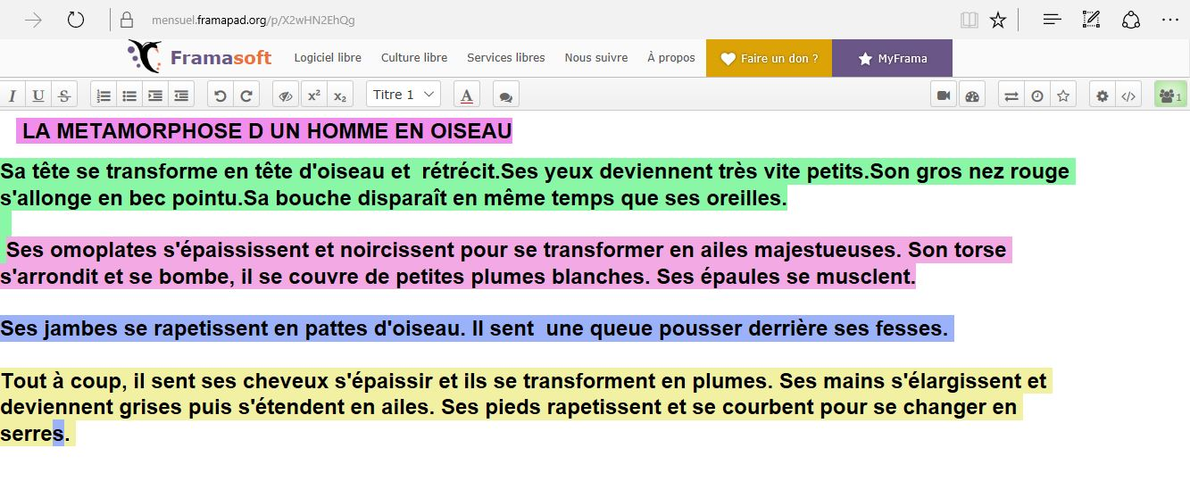Après avoir présenté aux treize enseignantes, les différents outils numériques utiles pour les cycles 3 et 4, j’ai proposé de construire une séance pour un groupe d’élèves de la classe de 602 de Madame Girel. Cette classe de sixième avait, au préalable, débuté un travail sur Les métamorphoses d’Ovide, et sur le vocabulaire de la transformation. Nous aurons un groupe de huit élèves. Les enseignantes mettent en place les objectifs de la séance : écrire la transformation complète d’un humain en oiseau grâce à l’écriture collaborative (Framapad), utiliser le présent de l’indicatif et les verbes de transformation, évaluer les connaissances sur ces deux derniers points par le jeu (Kahoot). Les professeurs se répartissent ensuite pour créer la fiche de consignes pour les élèves, les fiches de vocabulaire pour chaque groupe d’élèves, le déroulement de la séance et les jeux numériques Kahoot qui, en fin de séance, nous permettront de tester les acquis des élèves de façon ludique. Nous obtenons les documents qui se trouvent en annexe. La séance s’appuiera sur les outils numériques suivants : Framapad et Kahoot. Dès treize heures, les élèves de sixième entrent en classe et commencent la séance. Nous obtenons à la fin de cette première partie de séance, le texte collaboratif suivant. Les élèves ont réussi à créer le texte complet d’une métamorphose.
Le texte collaboratif étant projeté au tableau (VPI), chacun fait l’effort de se corriger, d’ajouter les majuscules et la ponctuation dans un souci d’uniformisation du résultat. Chaque groupe lit à l’oral ce qu’il a écrit, et qui apparaît dans une couleur différente. L’ensemble forme un texte qui pourra être retravaillé et développé en classe puis valorisé sous forme de mini-livre en utilisant le logiciel en ligne de l’écriveron http://www.lecriveron.fr/. La fin de la séance est dédiée au jeu avec les questionnaires sur le présent : https://play.kahoot.it/#/k/679312c6-c583-4952-b57b-cb16be8de4ff et sur les verbes de métamorphoses : https://play.kahoot.it/#/k/4c6350ba-4119-4f6a-a050-1c5437e54155.
Nous observons une très forte motivation et une grande implication de la part des enfants. L’outil Kahoot a convaincu les collègues qui ont vu à quel point les questionnaires Kahoot pouvaient captiver les élèves sur des sujets tels que le présent de l’indicatif.
La fin de l’après-midi, après le départ des élèves, est consacrée à l’analyse de la séance et au ressenti des professeurs, puis à la présentation de l’outil Powtoon pour la classe inversée et des QCM Pronote.
En conclusion, grâce à de bonnes conditions matérielles et à un accueil très chaleureux au Collèges des Portes de Fer, nous avons pu tirer parti des outils numériques à notre disposition, et obtenir une réalisation concrète, ce qui correspond à la fois à la pédagogie du projet préconisée par la réforme du collège, et aux exigences des cycles 3 et 4 en termes d’AP et d’EPI.
Evelyne André
ANNEXE
Fiche professeur

Séance de groupe : métamorphoser un homme en oiseau
Support : Les Métamorphoses Ovide.
Les élèves ont eu une séance d’introduction sur le thème des métamorphoses, ont étudié un texte d’Ovide (Latone et les paysans) et ont découvert et utilisé des verbes de changement et de transformation.

Objectif : écrire le récit de la métamorphose d’un homme en oiseau sur un logiciel collaboratif.

Étape 1. Répartir les tâches des élèves
- Création des groupes (quatre groupes de deux).
- Présentation de l’objectif final.
- Attribution des tâches avec la distribution des fiches élèves (vocabulaire) : chaque groupe aura en charge le récit de la transformation d’une partie du corps.
Exemple : le groupe 1 raconte la transformation de la tête et des épaules.

Étape 2. Utilisation du logiciel Framapad
- Trouver un document rangé (la fiche consignes pour les élèves) sur le serveur du collège.
- Explication du fonctionnement du logiciel Framapad.

Étape 3. Écriture collaborative du récit

Etape 4 : Correction au tableau et mise en voix

Etape 5 : Vérification des connaissances acquises (le présent et les verbes de transformation)
Jeux sur le logiciel en ligne Kahoot.
SUJET
Vous rédigerez en commun (tout le monde écrira en même temps), la métamorphose d’un humain en oiseau.
Aidez-vous des fiches de vocabulaire (distribuées en classe) du corps humain et l’oiseau.
Rédigez votre texte au présent.
Un jeu de fin de séance vérifiera vos connaissances sur le présent et les verbes de transformation.
À VOUS DE JOUER !
Cliquez sur le lien ci-dessous et commencez votre texte.
https://mensuel.framapad.org/p/X2wHN2EhQg
Fiche vocabulaire image - L’homme et l’oiseau
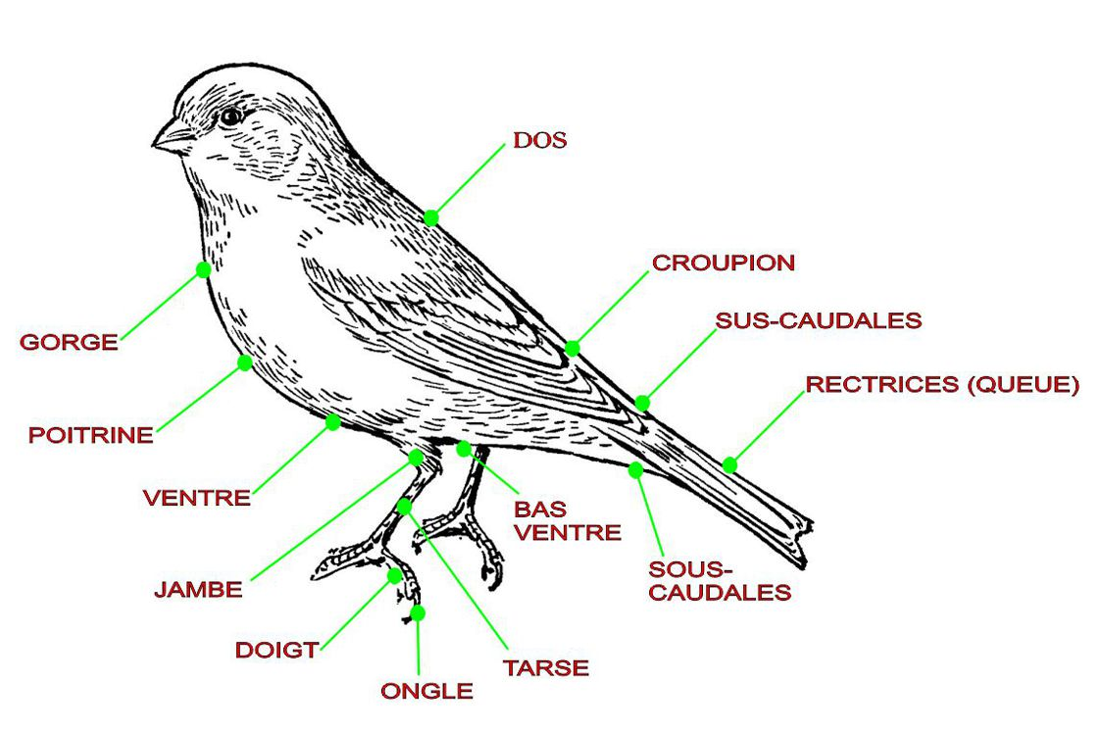
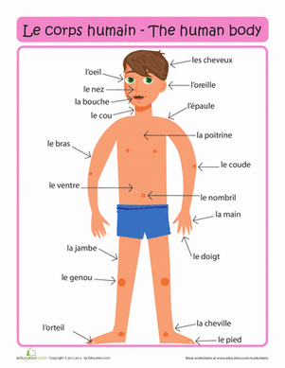

VOCABULAIRE DE LA TRANSFORMATION
GROUPE 1 : tête
Consigne : choisir au maximum deux verbes différents pour chaque partie du corps.

Oiseau  Tête  Bec  Plumes  Yeux  Gorge | Humain  Oreilles  Yeux  Bouche  Tête  Nez  Cou | Verbes de transformation  S’allonger  S’étendre  Grossir  Maigrir  Devenir  Raccourcir  Se transformer  Disparaître  Grandir  Rapetisser  Ramollir  Se durcir  S’épaissir  Blanchir  Noircir  S’éclaircir  Se colorer en …

VOCABULAIRE DE LA TRANSFORMATION
GROUPE 2 : torse, ventre, dos.
Consigne : choisir au maximum deux verbes différents pour chaque partie du corps.

Oiseau  Ailes  Ventre  Plumes  Pattes  Cœur  Griffes  Os | Humain  Épaules  Torse  Bras  Dos  Colonne vertébrale  Omoplates  Cœur | Verbes de transformation  S’allonger  S’étendre  Grossir  Maigrir  Devenir  Raccourcir  Se transformer  Disparaître  Grandir  Rapetisser  Ramollir  Se durcir  S’épaissir  Blanchir  Noircir  S’éclaircir  Se colorer en …

VOCABULAIRE DE LA TRANSFORMATION
GROUPE 3 : le bas du corps
Consigne : choisir au maximum deux verbes différents pour chaque partie du corps.

Oiseau  Pattes  Croupion  Queue | Humain  Jambe  Genou  Cheville | Verbes de transformation  S’allonger  S’arrondir  S’affiner  S’étendre  Grossir  Maigrir  Raccourcir  Se transformer  Disparaître  Grandir  Rapetisser  Se durcir  S’épaissir  Ramollir  S’éclaircir  Blanchir  Noircir  Rougir  Verdir …

VOCABULAIRE DE LA TRANSFORMATION
GROUPE 4 : les extrémités
Consigne : choisir au maximum deux verbes différents pour chaque partie du corps.

Oiseau  Plume  Queue  Griffe  Serre  Duvet | Humain  Cheveux  Main  Pied  Ongle  Doigt  Orteil | Verbes de transformation  S’allonger  S’arrondir  S’affiner  S’étendre  Grossir  Maigrir  Raccourcir  Se transformer  Disparaître  Grandir  Rapetisser  Se durcir  S’épaissir  Ramollir  S’éclaircir  Blanchir  Noircir  Rougir  Verdir …

